Цель работы.
- Исследование влияния упругодемпфирующих характеристик и конструктивных параметров моделей систем амортизации на повышение механической надежности РЭА при вибрационных воздействиях;
- Изучение методики оценки основных характеристик систем амортизации при вибрационных воздействиях.
- Изучение методики и выработка навыков экспериментального исследования амплитудо-частотных и фазо-частотных характеристик и определения собственных частот исследуемых систем амортизации.

Краткие теоретические сведения
Эффективность защиты РЭА от вибрационных воздействий (эффективность амортизации РЭА) во многом зависит от ряда параметров амортизаторов РЭА: статической жесткости (упругости), динамической жесткости, коэффициента затухания (демпфирования), амплитудно-частотных характеристик, ударных характеристик и т.д.
К силам, действующим при колебаниях амортизированного объекта относятся: возмущающие силы, восстанавливающие силы и диссипативные силы (силы сопротивления). Возмущающие силы – это внешние силы, являющиеся некоторыми функциями времени и вызывающие вынужденные колебания систем амортизации на которую эти силы действуют.
Восстанавливающие силы возникают при отклонениях системы амортизации от положения равновесия и стремятся вернуть ее в это положение. Колебательные свойства системы амортизации обусловлены в основном наличием восстанавливающих сил. Количественным показателем, характеризующим восстанавливающие свойства амортизатора, является статический коэффициент жесткости С (или статический коэффициент упругости).
$$С=\frac{F}{q}$$
Диссипативные силы – силы зависящие от скорости колебаний (по крайней мере от ее знака), всегда направлены противоположно направлению движения. Рассеяние энергии в результате действия трения называют демпфированием.
Диссипативные характеристики механических систем
Для описания диссипативных сил используют характеристики, представляющие зависимость диссипативной силы от скорости движения масс колебательной системы или от скорости деформации упругого элемента.
Вид характеристик диссипативных сил определяется (рис.1) природой сопротивления.
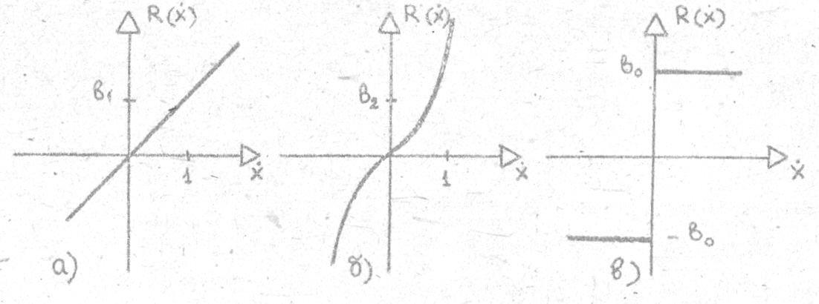
Вязкое сопротивление характеризуется коэффициентом сопротивления b₁ и описывается выражением, полученным из $R(\overset{˙}{q})=b_{μ}{\left|\overset{˙}{q}\right|}^{μ}$ (1) при ${}_{μ}$= 1
Рис. 1 Характеристики диссипативных сил
$$R(\overset{˙}{q})=b_{1}\overset{˙}{q}$$
Такую характеристику имеют диссипативные силы, возникающие при малых колебаниях в вязкой среде (газе или жидкости), а также в ряде гидравлических демпферов.
Квадратичная зависимость диссипативных сил от скорости описывается выражением, полученным из (1) при ${}_{μ}$= 2. Такая зависимость имеет место при больших виброскоростях:
$R(\overset{˙}{q})=b_{2}{\overset{˙}{q}}^{2}\text{sin \{}\overset{˙}{q}$ (3)
Сухое трение. Описывается выражением, получаемым из (1) при ${}_{μ}$= 0.
$R=b_{0}\text{sin \{}\overset{˙}{q}$ (4),
Где b₀= const - сила сухого трения.
Элементы сухого трения используются частот в конструкциях демпферов.
Гистерезис – этот вид сил относится прежде всего к сила внутреннего трения в материале упругого элемента, связанного с диссипацией энергии при деформации подвижных соединений. Площадь ограниченная петлей гистерезиса, выражает энергию Ф, рассеянную за один цикл демпфирования и определяет работу диссипативных сил:
$Ф=\oint{R(q,\overset{˙}{q})\text{dq}=\int_{0}^{T}{R(\overset{˙}{q})}}\overset{˙}{q}\text{dt}$ (5),
Где T=2π/ω –период деформации, ω – частота цикла деформации.
Обычно, динамическая характеристика упругодиссипативнного элемента имеет вид:
$R(q,\overset{˙}{q})=R_{L}(q)+R_{d}(\overset{˙}{q})$(6),
Где R_{L}(q)=Cx – линейная упругая составляющая.
Рассеянная за цикл энергия (5) будет определяться следующим выражением:
$Ф=\int_{0}^{T}{{b_{1}{\overset{˙}{q}}^{2}(t)\text{dt}=b_{1}(aω)}^{2}}\int_{0}^{T}{{\text{sin}}^{2}}ω\text{tdt}={πa}^{2}{ωb}_{1}$ (7),
Для элемента с сухим трением рассеянная энергия
$Ф=4{\text{аb}}_{0}$ (8)
Колебание линейной системы с одной степенью свободы
В простейшем случае система амортизации может быть представлена в виде колебательной системы (рис.2), состоящей из инерционного элемента m, упругого элемента с жесткостью С и демпфера b, которые закреплены непосредственно на основании. При моделировании систем в простейшем случае вводятся допущения и условия:
- Динамическое воздействие на амортизируемый объект совершается только прямолинейно вдоль одной из осей координат;
- Масса основания настолько больше массы амортизируемого объекта, что обратным влиянием можно пренебречь;
- Масса упругого элемента настолько меньше массы амортизируемого объекта, что ею можно пренебречь;
- Масса амортизируемого объекта, коэффициент жесткости С и коэффициент демпфирования b упругого элемента являются величинами постоянными, не изменяющимися в течении времени;
- Основание и амортизируемый объект настолько жестки, что их деформациями можно пренебречь;
- Сила упругости пропорциональна деформации амортизатора;
- Сила сопротивления амортизатора пропорциональна первой степени скорости смещения амортизируемого объекта.
Такая система называется упругой системой с одной степенью свободы, так как положение амортизируемого блока массы m полностью определяется единственной координатой.
Свободные колебания системы амортизации возникают под действием инерционных и упругих сил в системе при вызове ее из положения равновесия. Возникшие колебания совершаются без дополнительного действия внешних сил.
Вынужденные колебания системы амортизации возникают в результате постоянно действующей внешней силы F, приложенной либо непосредственно к телу массой m, либо к основанию, или в результате постоянно совершаемого давления основания.
Вынужденные колебания системы амортизации без демпфирования. Случай кинематического возмущения
Дифференциальное уравнение движения для колебательной системы (рис. 3б), которая находится под влиянием установившегося движения
$y(t)=Y\text{sin}ωt$, имеет вид:$m\overset{¨}{d}=−C[d−y(t)]$ (9)
Решение этого уравнения:
$d=C_{1}\text{sin}λt+C_{2}\text{cos}λt+D\text{sin}ωt$ (10),
Где λ – собственная частота системы амортизации;
ω- частота вынужденных колебаний;
С₁, С₂ – коэффициенты определяемые начальным перемещением и скоростью массы в начальный момент времени t=0. Первые два члена (10) представляют недемпфированные свободные колебания с частой $λ=\sqrt{С/m}$. В реальной физической системе собственные колебания с частотой λ в результате действия демпфирования постепенно затухают. Отношение амплитуд колебаний блока и основания представляют собой коэффициент динамичности.
$\frac{D}{Y}=\frac{1}{γ}=\frac{1}{\left|1−(\frac{λ}{ω})^{2}\right|}$ (11)
Вынужденные колебания системы амортизации с вязким демпфированием. Кинематическое возмущение.
Дифференциальное уравнение движения такой системы
$m\overset{¨}{d}+b[\overset{˙}{d}−y(t)]+C[d−y(t)]=0$ (12)
Решение уравнения (12) относительно d при условии установившегося вынужденного колебания и затухания колебаний собственной частоты λ:
$d=(\frac{1}{γ})y\text{sin}(ωt−ϕ)$(13),
Где $\frac{1}{γ}$ - коэффициент динамичности
$\frac{1}{γ}=\frac{D}{Y}=\sqrt{\frac{1+(\frac{2\text{δω}}{λ})^{2}}{(1−\frac{ω^{2}}{λ^{2}})^{2}+(\frac{2\text{δω}}{λ})^{2}}}$ (14)
А фазовый угол
$ϕ=\text{arctg}\frac{2(\frac{\text{δω}}{λ})^{2}}{1−(\frac{ω}{λ})^{2}+(\frac{2\text{δω}}{λ})^{2}}$(15)
Где δ=b/b_{кр} – относительный коэффициент затухания,
$b_{\text{кр}}=2\sqrt{\text{Сm}}=2mλ$ - коэффициент критического демпфирования.
Частота собственных колебаний демпфированной системы связана с частотой собственных колебаний недемпфированной системы следующим равенством:
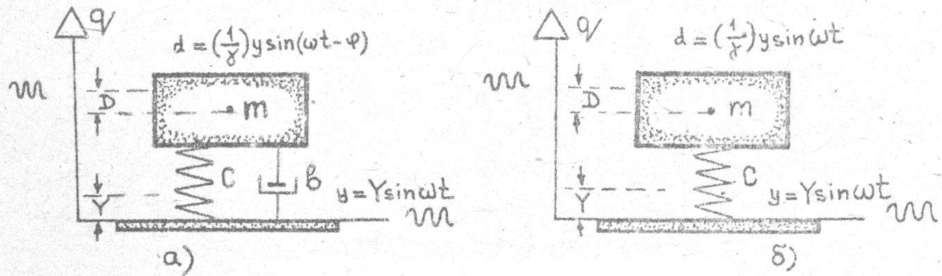
$λ_{д}=λ\sqrt{1−δ^{2}}=\sqrt{λ^{2}−(\frac{b}{2m})^{2}}$ (16)
Рис.2 Модель системы амортизации.

Исходные данные для выполнения расчета систем амортизации:
- Смешанный m = 38 г.;
- Пружинный m = 40 г.;
- Резиновый m = 43 г;
- жесткостной параметр С=18 Н/мм.
Исследуемые системы амортизации: а) модель системы, с диссипативными силами вязкого сопротивления (резиновые амортизаторы); б) модель с минимальными силами сопротивления (пружинные амортизаторы); в) модель системы с метало-резиновыми амортизаторами.
Блок схема лабораторной установки представлена на рисунке 3.
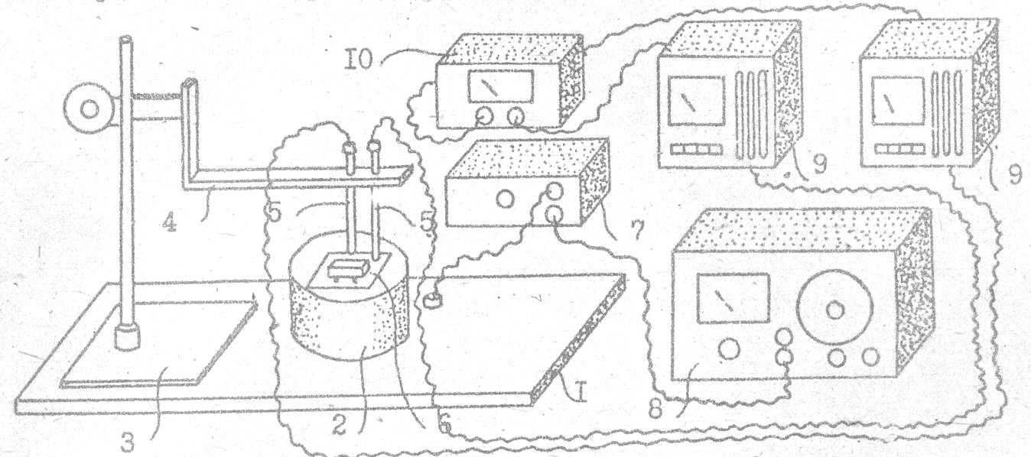
Рис.3 Лабораторная установка и контрольно-измерительная аппаратура для исследования АЧХ и ФЧХ моделей систем амортизации
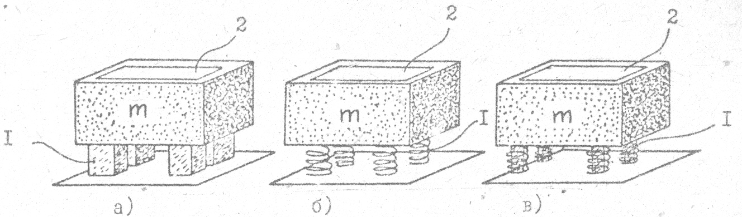
Эскизы исследуемых типов систем амортизации представлены на рис.4.
1 - амортизатор; 2 - металлическая накладка.
Рис.6 Исследуемые системы амортизации:
а) модель системы, с диссипативными силами вязкого сопротивления (резиновые амортизаторы); б) модель с минимальными силами сопротивления (пружинные амортизаторы); в) модель системы с металло-резиновыми амортизаторами.

Табл.1.Результаты опыта с использованием смешанного амортизатора
Смешанный
А_{б}, мкм | f_{о}, Гц | А_{основ,} мкм | 1/γ | Э
260 | 20 | 25 | 10,4 | -940
280 | 50 | 70 | 4 | -300
150 | 100 | 60 | 2,5 | 150
70 | 110 | 50 | 1,4 | 40
25 | 130 | 35 | 0,7 | 30
15 | 150 | 25 | 0,6 | 40
12 | 170 | 24 | 0,5 | 50
8 | 200 | 11 | 0,7 | 30
7 | 300 | 9 | 0,8 | 20
7 | 400 | 18 | 0,4 | 60
6 | 500 | 15 | 0,4 | 60
7 | 600 | 12 | 0,6 | 40
5 | 800 | 10 | 0,5 | 50
5 | 1000 | 10 | 0,5 | 50
6 | 1200 | 6 | 1 | 0
3 | 1500 | 7 | 0,4 | 60
2 | 2000 | 6 | 0,3 | 70
$$λ_{\text{смешан}}=\sqrt{\frac{С_{\text{систем}}}{m_{\text{систем}}}}=\sqrt{\frac{\text{18}⋅{\text{10}}^{−3}Н/м}{\text{18}\text{.}\text{038}⋅{\text{10}}^{−3}\text{кг}}}=0,\text{03}\text{Гц}$$

Табл.2. Результаты опыта с использованием пружинного амортизатора
Пружинный
А_{б}, мкм | f₀, Г | А_{основ,} мкм | 1/γ | Э
500 | 20 | 35 | 14,3 | -1330
240 | 25 | 35 | 6,8 | -580
200 | 50 | 55 | 3,6 | -260
150 | 100 | 80 | 1,9 | -90
30 | 150 | 25 | 1,2 | -20
50 | 120 | 45 | 1,1 | -10
25 | 200 | 15 | 1,7 | 70
15 | 300 | 6 | 2,5 | -150
10 | 400 | 4 | 2,5 | -150
10 | 500 | 6 | 1,7 | -70
8 | 600 | 4 | 2 | -100
7 | 800 | 3 | 2,3 | -130
10 | 1000 | 3 | 3,3 | -230
10 | 1200 | 2 | 5 | -400
8 | 1500 | 2 | 4 | -300
8 | 2000 | 2 | 4 | -300

Табл. 3. Результаты опыта с использованием резинового амортизатора
Резиновый
А_{б}, мкм | fо, Г |  |  | А_{основ,} мкм | 1/γ |  |  | Э
290 | 20 |  |  | 55 | 5,3 |  |  | -430
300 | 25 |  |  | 70 | 4,3 |  |  | -330
900 | 50 |  |  | 150 | 6 |  |  | -500
200 | 40 |  |  | 100 | 2 |  |  | -100
1000 | 55 |  |  | 170 | 5,9 |  |  | -490
250 | 100 |  |  | 60 | 4,2 |  |  | -320
180 | 150 |  |  | 25 | 7,2 |  |  | -620
240 | 120 |  |  | 35 | 6,8 |  |  | -580
160 | 200 |  |  | 10 | 16 |  |  | -1500
50 | 300 |  |  | 6 | 8,3 |  |  | -730
15 | 400 |  |  | 5 | 3 |  |  | -200
15 | 350 |  |  | 5 | 3 |  |  | -200
10 | 500 |  |  | 4 | 2,5 |  |  | -150
8 | 600 |  |  | 4 | 2 |  |  | -100
7 | 700 |  |  | 3 | 2,3 |  |  | -130
6 | 800 |  |  | 3 | 2 |  |  | -100
5 | 900 |  |  | 2,5 | 2 |  |  | -100
5 |  | 1000 | 2,5 |  |  | 2 | -100
4 |  | 1200 | 2,5 |  |  | 1,6 | -60
5 |  | 1500 | 3 |  |  | 1,7 | -70
5 |  | 1800 | 2,5 |  |  | 2 | -100
6 |  | 2000 | 3 |  |  | 2 | -100

